Инструктор по ФИЗО: Селезнева Вера Васильевна

Советы по физическому воспитанию детей
ХОРОШАЯ ОСАНКА
Что такое осанка?
Когда человек ходит и стоит, держа голову и корпус свободно, прямо, без напряжения, мы невольно любуемся им и говорим: «Какая правильная осанка!» Но дело не только в красоте. При правильной осанке хорошо работают лёгкие, сердце, желудок.
Некоторые считают, что правильные формы тела передаются по наследству. Это не так. Осанка не бывает врождённой. Она формируется в процессе роста, развития. Ее нужно воспитывать с детских лет в семье, детском учреждении, школе. С годами осанка закрепляется.
Мышцы детей недостаточно развиты, слабы, поэтому ребёнок часто сутулиться сводит плечи, выбирает удобную для себя позу.
Нужно постоянно учить детей правильно и красиво держаться, напоминать им, чтоб не втягивали голову в плечи, не сутулились, при ходьбе выше поднимали ноги.
Огромное значение для воспитания правильной осанки имеет место систематическая гимнастика. Каждый день должен начинаться с утренней зарядки и водных процедур. Необходимы и так называемые физкультминутки по 7-10 минут. Очень полезны игры на свежем воздухе. Не ограничивайте подвижность детей, не запрещайте им бегать, прыгать, играть.
Правильно подбирайте мебель для ребенка. Стул для занятий может быть любой только не круглый, стул - удобный для сиденья. Высоту стула можно менять, укорачивая или удлиняя ножки, подкладывая доску.
Ребёнок должен сидеть прямо, глубоко на стуле, вплотную к спинке, близко придвинув стул. Ноги должны быть согнуты под прямым углом поставлены на пол всей ступней. Если ноги не достают до пола, нужно подставить скамеечку.
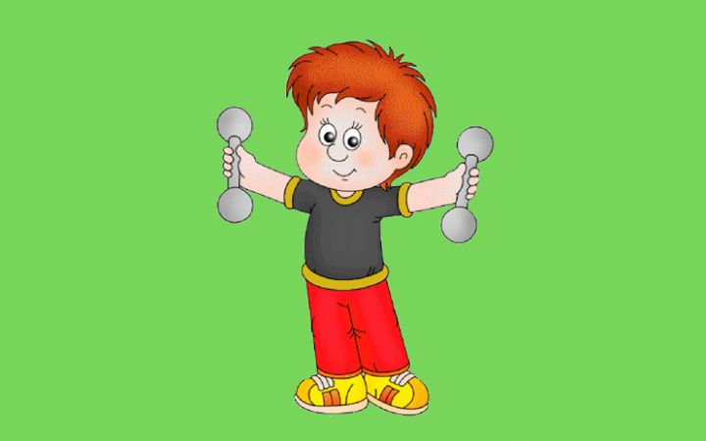

Учим детей расслабляться
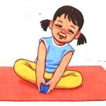
Даже маленькие дети должны уметь расслабляться. Когда ребёнок расслаблен, информация, которую ему необходимо усвоить, передаётся по нервным путям легче и более полно. Если тело малыша напряжено и неподвижно, восприятие информации из окружающей среды или даже от собственного тела становиться очень ограниченным, и ребёнку трудно правильно отреагировать или принять подходящее решение. Когда ребёнок спокоен и чувствует себя безопасно и уютно, он учится быстрее и легче. Я предлагаю интересные игры, направленные на достижения этой цели.
ПАДАЮЩЕЕ ПЕРО
Описание. В этой игре вашим помощником будет маленькое пушистое пёрышко либо иной подобный предмет, лёгкий и воздушный.
Возраст участников: с 3 лет.
Инструкция детям. У меня в руке маленькое пушистое пёрышко. Посмотрите, как мягко оно падает на пол, когда я его отпускаю.
Сейчас я отпущу его, а вы считайте вслух: давайте узнаем, сколько времени потребуется пёрышку, чтобы долететь до пола. Мы можем посчитать вместе: раз…два…три…четыре…пять. Теперь станьте здесь. Представьте, что каждый из вас - маленькое красивое пёрышко, которое выпало из крыла птицы, пролетевшей над землёй. Вы будете медленно и мягко опускаться вниз, на пол, парить как пёрышко, и при этом считать до пяти. На счёт «три», вы, вероятно, уже будете почти лежать на полу. Когда вы долетите до пола, полежите там несколько мгновений совершенно расслаблено. Пока вы летите, я буду громко считать вслух. Начали: раз…два…три…четыре…пять…

МОРОЖЕНОЕ
Описание. Это красивая игра-фантазия для летнего времени, которая нравится всем любящим мороженное детям. Играя в неё, ребята расслабляются и ощущают разные части своего тела.
Возраст участников: с 4 лет.
Инструкция детям. Станьте ровно и поднимите руки над головой. Выпрямитесь. А сейчас каждый из вас должен представить, что он – вафельный стаканчик со своим любимым мороженым. Какого вы вкуса?. А цвета?.
Вы очень вкусные; представьте, что кто-то начал вас медленно есть.
Это очень хорошо, вас медленно, очень медленно едят!
Почувствуйте, как вы становитесь все меньше и меньше. Почувствуйте, как все больше и больше таете, и, в конце концов, от вас не остаётся ничего, что можно было бы ещё съесть.
Совсем медленно вы можете опуститься на пол, чтобы показать мне, что этот прекрасный вафельный стаканчик целиком и полностью съеден…И когда вы ляжете на пол, то можете отдохнуть, помечтать и подождать, пока я не скажу всем вам снова встать.
КОЛКА ДРОВ
Описание. Это замечательное расслабляющее упражнение, которое хорошо проводить осенью.
Возраст участников: с 5 лет.
Инструкция детям. Представьте, что вы – дровосеки, которые работают в лесу. Вы завалили много деревьев, распилили стволы на короткие бревна. Теперь эти бревна нужно поколоть, чтобы зимой положить их в печь или камин и хорошенько обогреть дом.
Станьте здесь, широко расставив ноги. Представьте бревно, которое надо поколоть. Двумя руками вы держите рукоять большого, тяжёлого топора. Занесите этот топор над головой. Представьте, какой он тяжёлый; глубоко вдохните и на выдохе сильно ударьте топором по дереву… Вам удалось его расколоть? Давайте попробуем ещё раз. Снова поднимите топор над головой. Вдохните и, выдыхая, сильно ударьте по дереву…Хотите сделать полено ещё меньше? Тогда возьмите топор и расколите бревно ещё раз…А теперь принесите мне все поленья и сложите здесь. Кладите их аккуратно, друг на дружку.

